十月份讀書會 會議記錄表
日期/時間 | 2022/10/27 21:30 | 地點 | 線上會議  (google meet)
主持人 | 章哲寰 | 記錄 | 盧瑞森
與會成員 | (按字母順序排列)  吳玉娟(北科大吳玉娟)、許致毅、黃士豪(黃士豪)、黃子欣(Alec Huang)、林修正(Andy Lynn)、王丞浩(Chen-Hao Wang)、  陳震宇(Chen-Yu Chen)、賴奇厚(Chyi-How Lay)、  王金燦(ctwang niu-teacher)、章哲寰(Jerhuan Jang)
會議記錄
- 10月份讀書會圓滿結束，感謝許致毅老師對團體教學經驗歷程分享，感謝各位先進們的出席。
- 2022年11月讀書會主持人將由國立台北科技大學 材料及資源工程系 吳玉娟教授擔任。時間：待定。
主講者：待定。
主題：待定
歡迎各位先進踴躍參與。
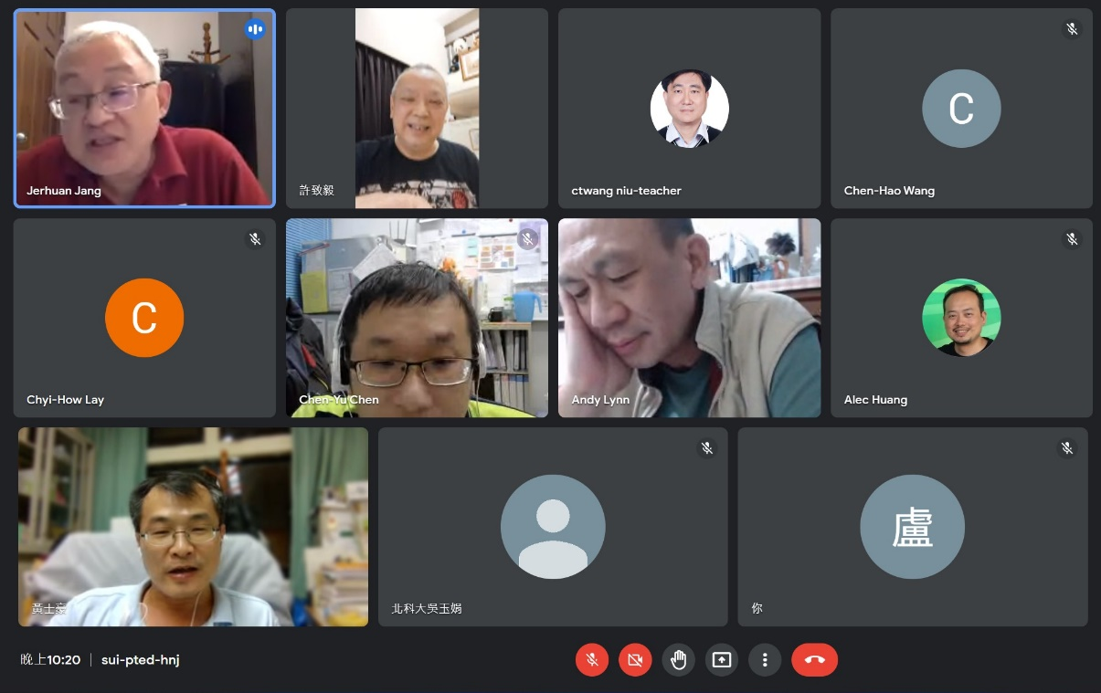
- 讀書會進行一景。
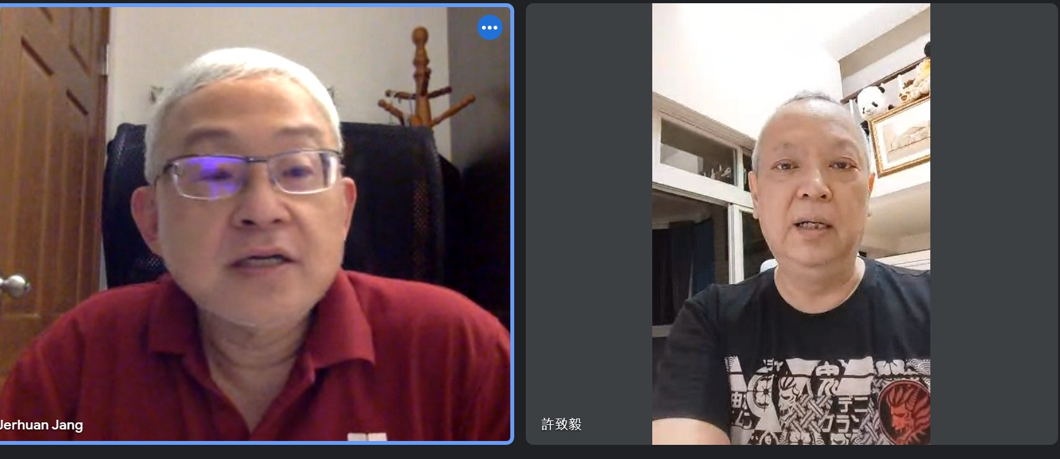
- 本次讀書會主持人章哲寰教授與講者許致毅老師合影

